**Karol Barzowski**

**11.05.2021**

**Sprawozdanie nr 5**

**Temat: React**

**Teoria:**

React – framework Javascript. Służy do tworzenia interaktywnych interfejsów użytkownika. Tworzymy w nim komponenty, a następnie łączymy je w jedną całość. Każdy komponent może posiadać własny stan, co bardzo ułatwia zarządzanie nimi oraz wartościami jakie przekazują do innych komponentów.

**Przebieg zadania:**

1. Stworzenie aplikacji w React

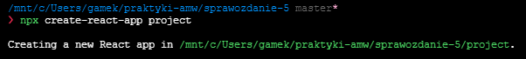

2. Powiększenie API owoców o pole ze zdjęciem  
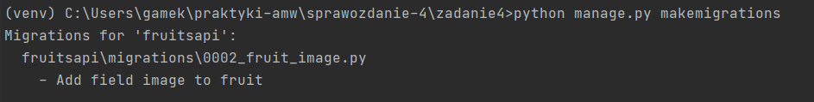

3. Dodanie kilka rekordów do API

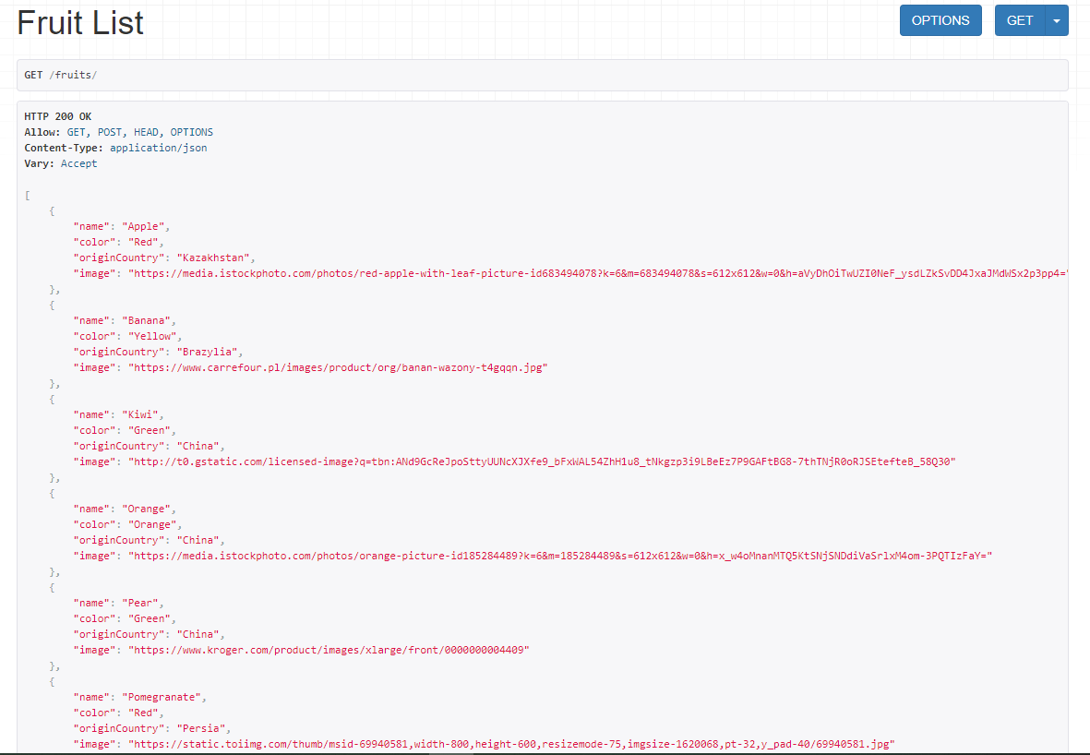

4. Fetch API  
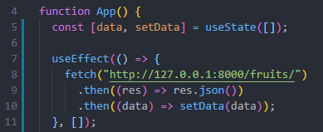

5. Wyswietlenie rekordow